IDinformation | 323
TitreFr | Vaccin anti-covid-19, le Cameroun choisit l'option volontaire
TitreEN | --
DescriptionFr | Vaccin anti-covid-19, le Cameroun choisit l'option volontaire
DescriptionEn | --
Auteur | Journaux et Périodiques
TypeR | Pdf ou texte
Resource | 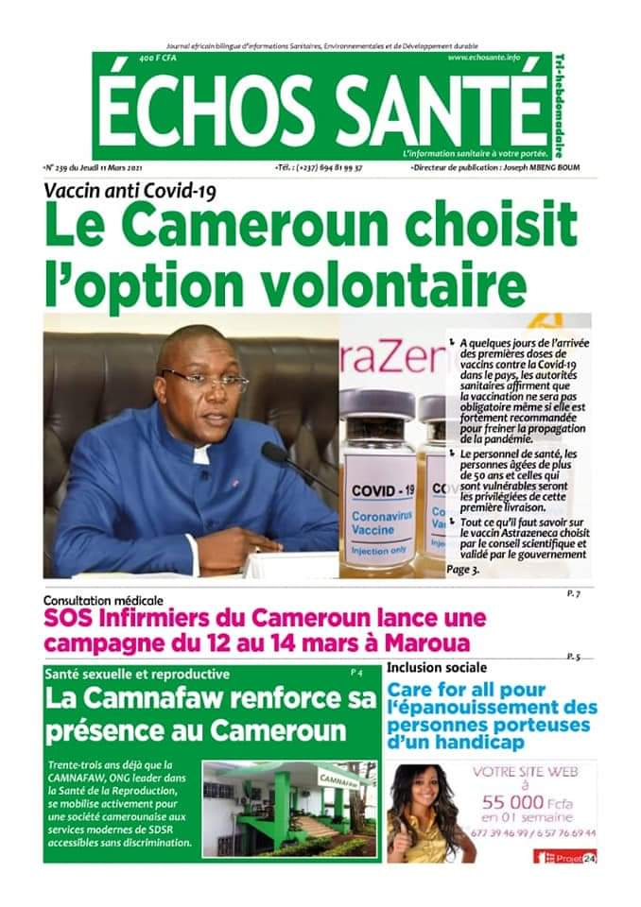
dateE | 03/07/2023
datedecreation | 11/03/2021
tag | covid-19, vaccin
Categorie | Vaccin
cat_lieu | Cameroun - Cameroon

